
活動報告表
活動名稱 | 性平教育講座
活動日期 | 108年1月23日 | 活動地點 | 國際會議廳
活動對象 | 高中國中 | 參加人數 | 250人
活動成效 | 性平教育講座
活動照片
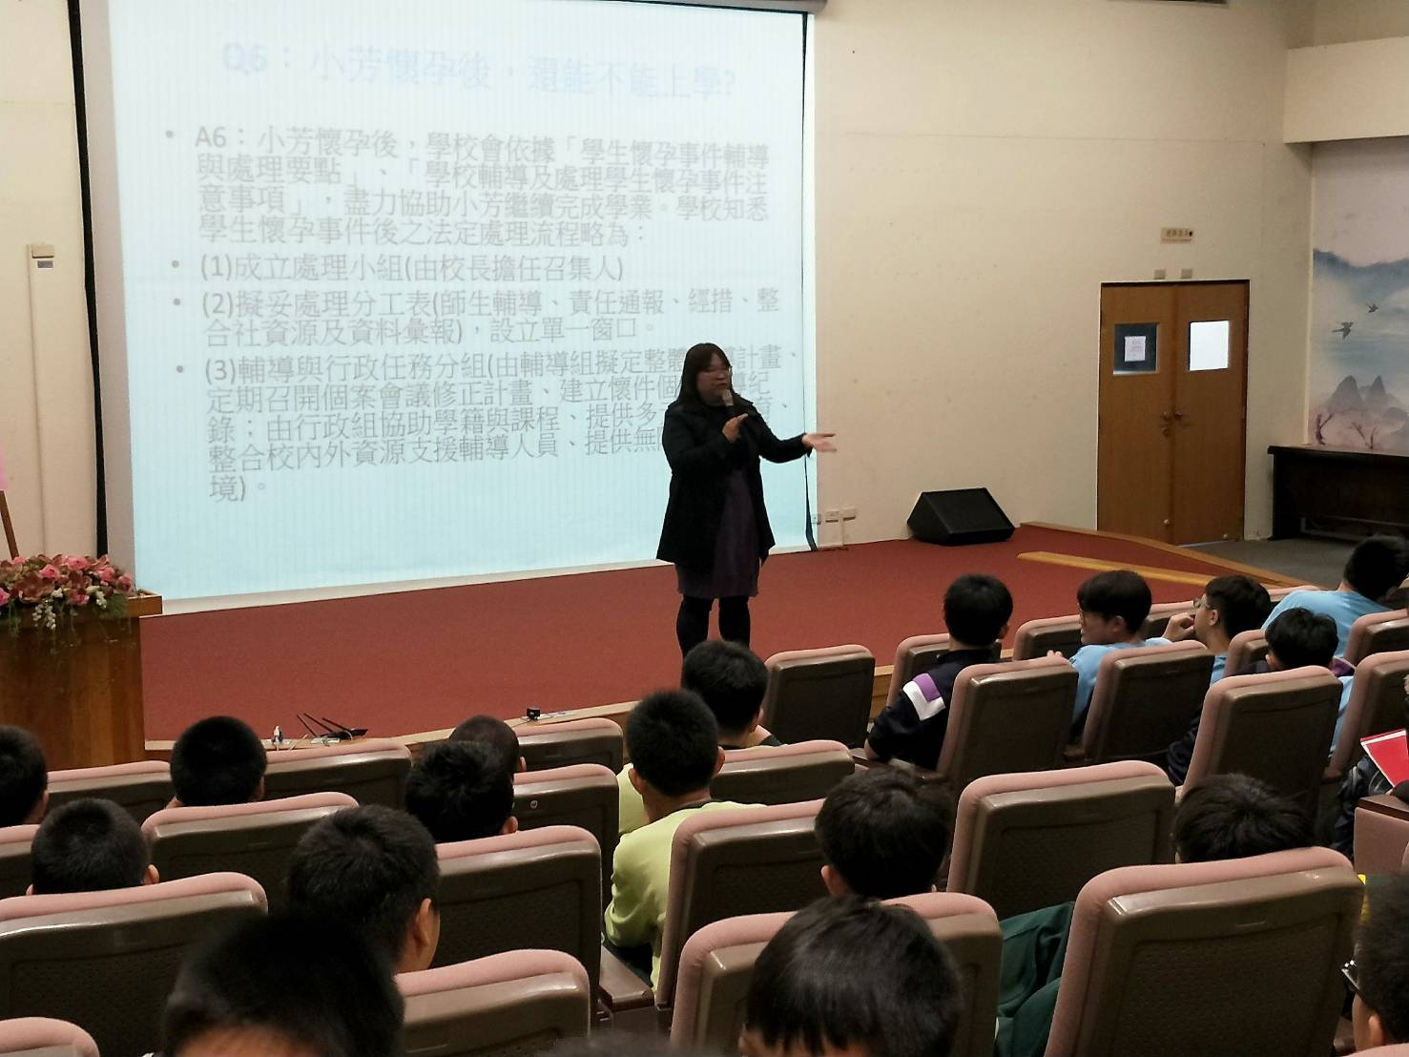
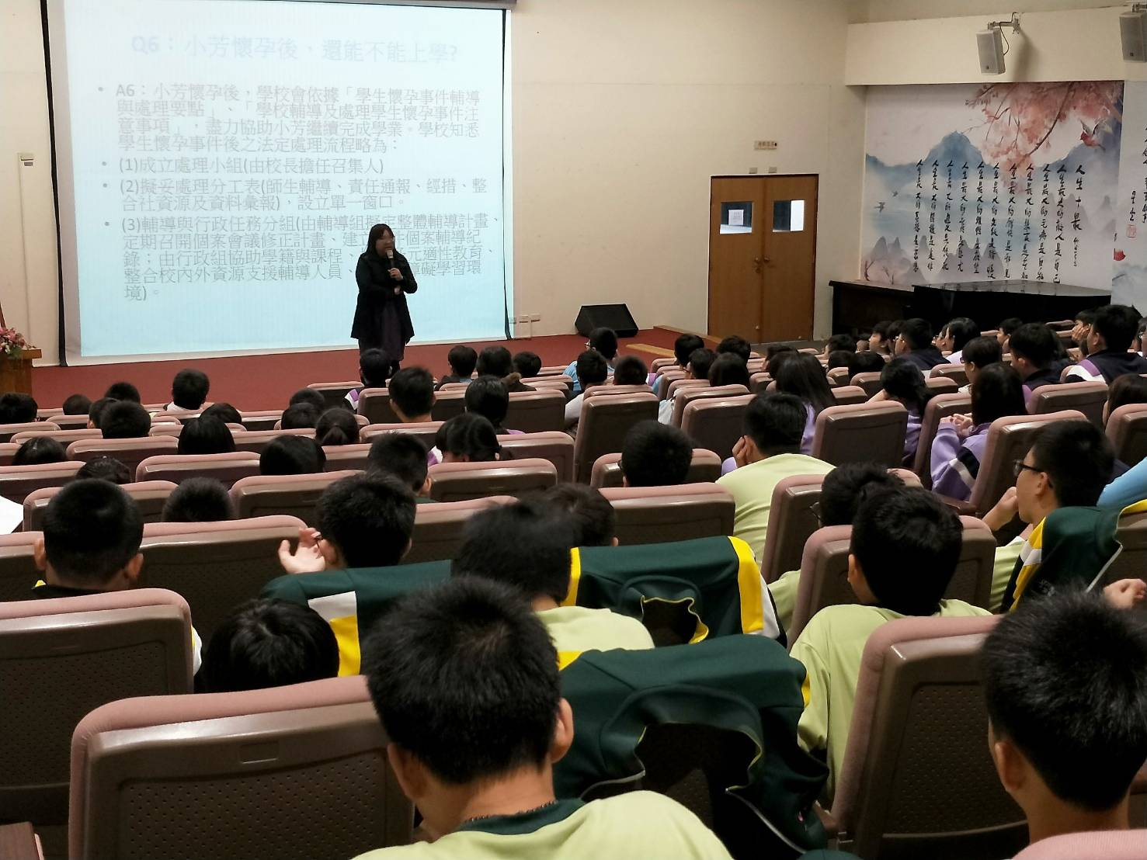

活動照片
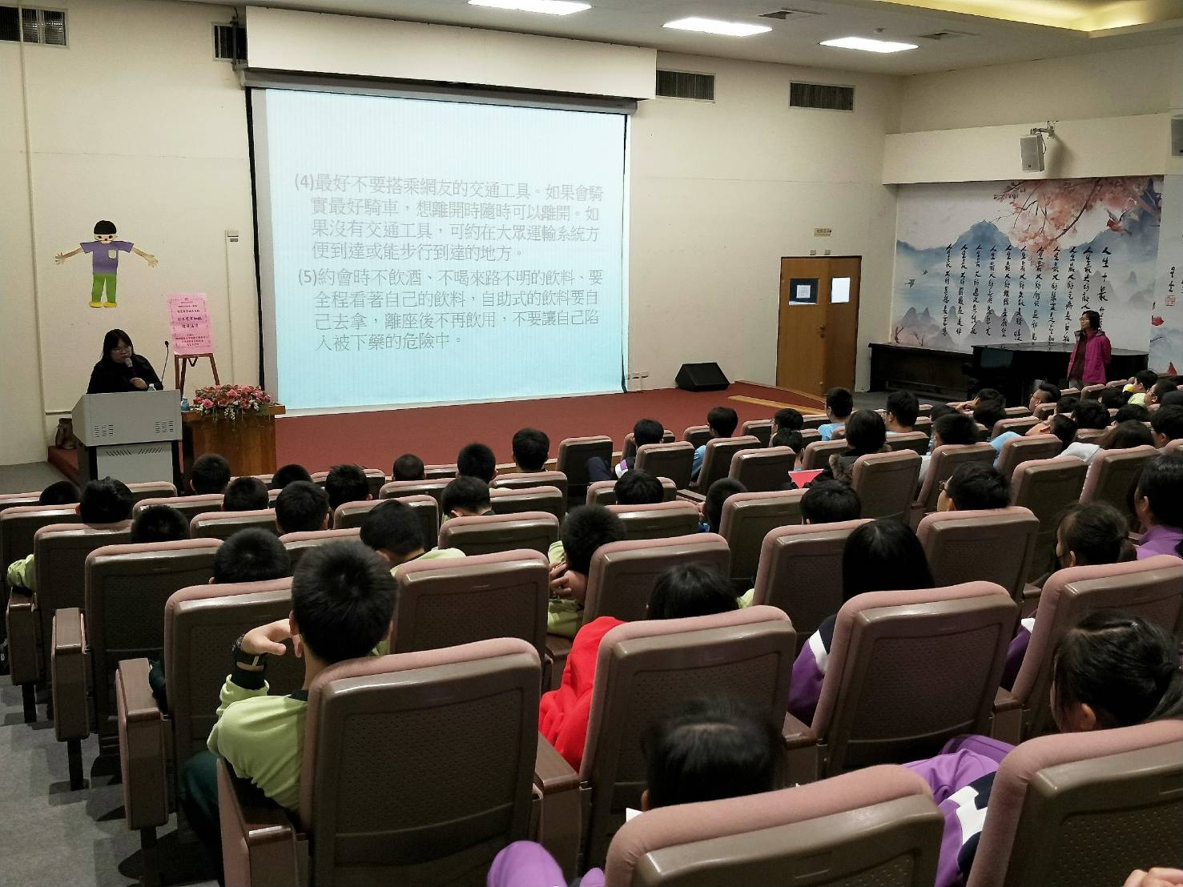
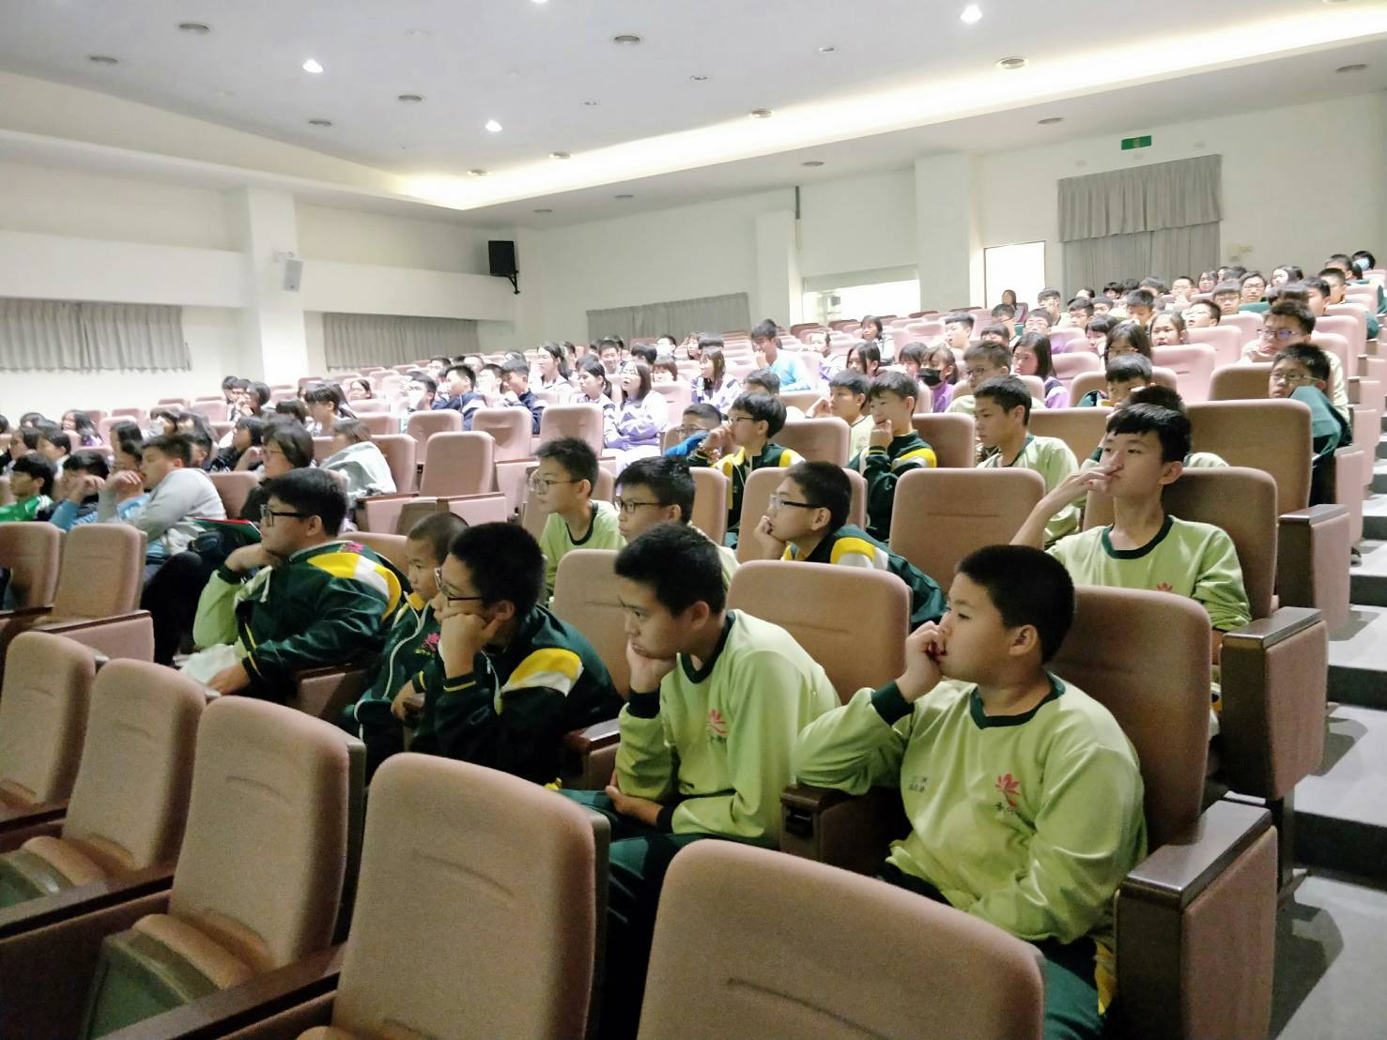

活動照片
